Die Geschwindigkeit
P1

- Nenne Geschwindigkeiten, mit denen die in den grünen Kästchen beschriebenen Vorgänge ablaufen könnten. (Einfach)
klein
Wuchs-
Geschwindigkeit
von Haaren

Schätzen der Geschwindigkeit

groß

Bedeutung
Die Geschwindigkeit gibt an, wie schnell sich etwas bewegt.

Anders ausgedrückt: Sie gibt an wie viel Weg etwas in einer bestimmten Zeit zurücklegt.

Geschwindigkeit
einer Schnecke

Formelzeichen

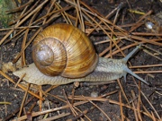

Messgeräte
Man kann die Geschwindigkeit mit einem Tachometer (kurz Tacho) messen.
Man kann aber auch den zurück gelegten Weg und die dafür benötigte Zeit messen und die Geschwindigkeit dann damit ausrechnen

Jogg-
Geschwindigkeit
eines Menschen

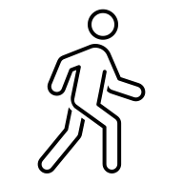

Höchste Sprint-
Geschwindigkeit
eines Menschen

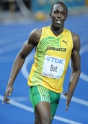
Einheiten

Geschwindigkeit
eines Autos
auf der Autobahn

Umrechnung

1 $\frac{m}{s}$ = 3,6 $\frac{km}{h}$

1 $\frac{km}{h}$ = 0,2$\overline{7}$ $\frac{m}{s}$

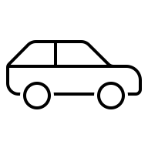

groß
- Ergänze die Tabelle. (Einfach)

Tipp:
Die Geschwindigkeit (v) berechnest du, indem du den zurückgelegten Weg (s) durch die dafür benötigte Zeit (t) teilst.

$$v = \frac{s}{t}$$

 | Zurückgelegter  Weg  (messen) | Dafür benötigte  Zeit  (messen) | Mittlere Geschwindigkeit  (ausrechnen)
Deine Ergebnisse auf der Laufbahn
Die Ergebnisse einer Freundin / eines Freundes auf der Laufbahn

- Rechne um. (Normal)

: 1000 * 60 * 60

1 $\frac{m}{s}$ = 0,001 $\frac{km}{s}$ = 0,06 $\frac{km}{min}$ = 3,6 $\frac{km}{h}$

3 $\frac{m}{s}$ = __________ $\frac{km}{s}$ = ____________ $\frac{km}{min}$ = ______________ $\frac{km}{h}$

5 $\frac{m}{s}$ = __________ $\frac{km}{s}$ = ____________ $\frac{km}{min}$ = ______________ $\frac{km}{h}$

* 1000 : 60 : 60

1 $\frac{km}{h}$ = 1000 $\frac{m}{h}$ = 16,$\overline{6 }\frac{m}{min}$ = 0,2$\overline{7}$ $\frac{m}{s}$

36 $\frac{m}{s}$ = __________ $\frac{km}{s}$ = ____________ $\frac{km}{min}$ = ______________ $\frac{km}{h}$

